1. **Hướng dẫn các chức năng của tài khoản giáo viên**
2. **Không gian trường học**

Giáo viên tham gia hệ thống được tiếp nhận thông tin về tài khoản và mật khẩu do trường cấp; được giao chủ nhiệm các lớp học cụ thể với số lượng học sinh do trường quy định.

Trong “**Không gian trường học**”, tài khoản giáo viên có những tính năng sau đây:

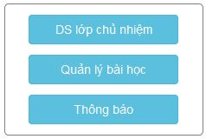

1. Quản lí danh sách (các) lớp chủ nhiệm:

Khi nhà trường gán cho giáo viên chủ nhiệm một lớp nào đó, thông tin về lớp đó sẽ xuất hiện trong danh sách trên.

Giáo viên có quyền “**Tạo tài khoản học sinh**”. Hệ thống sẽ tự động sinh ra tài khoản sau khi giáo viên ấn nút. Giáo viên có thể “**Xem danh sách lớp**” và download danh sách lớp (ở cuối bảng danh sách lớp), trong đó bao gồm thông tin về tài khoản và mật khẩu đã cấp cho học sinh. Đồng thời, giáo viên cũng có thể theo dõi quá trình khai báo thông tin của từng học sinh.

Trường hợp học sinh quên mật khẩu, giáo viên cũng có thể cấp lại mật khẩu cho các em bằng cách kích chuột vào mã học sinh trong cột “**Mã HS**” và lấy lại mật khẩu mới.

**Lưu ý:** trước khi ấn “**Đổi mật khẩu**”, cần ghi lại mật khẩu mới trong khung trắng để gửi lại cho học sinh.

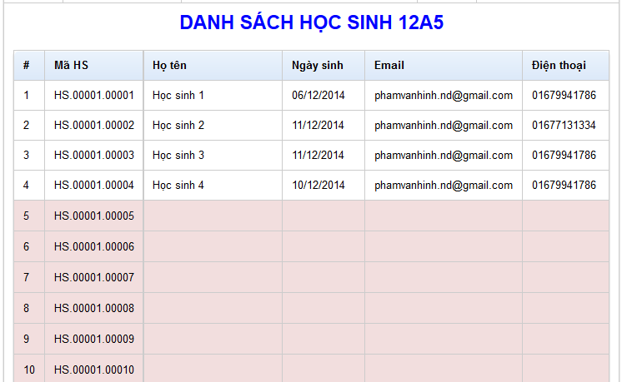

**Ghi chú:** Thông tin của mỗi học sinh sẽ hiển thị lên bảng danh sách lớp sau khi học sinh đăng nhập vào hệ thống và khai báo thông tin cá nhân, do đó, giáo viên không cần phải khai báo thông tin cho từng học sinh trong lớp của mình.

1. Tạo bài học mới

Module “**Quản lí bài học**” cho phép giáo viên tạo một bài học hoặc chủ đề mới; chỉnh sửa lại bài học; xóa bài học; quản lí danh sách các bài học.

Chọn nút “**Tạo bài học mới**” để vào không gian khởi tạo một bài học, chủ đề dạy học mới.

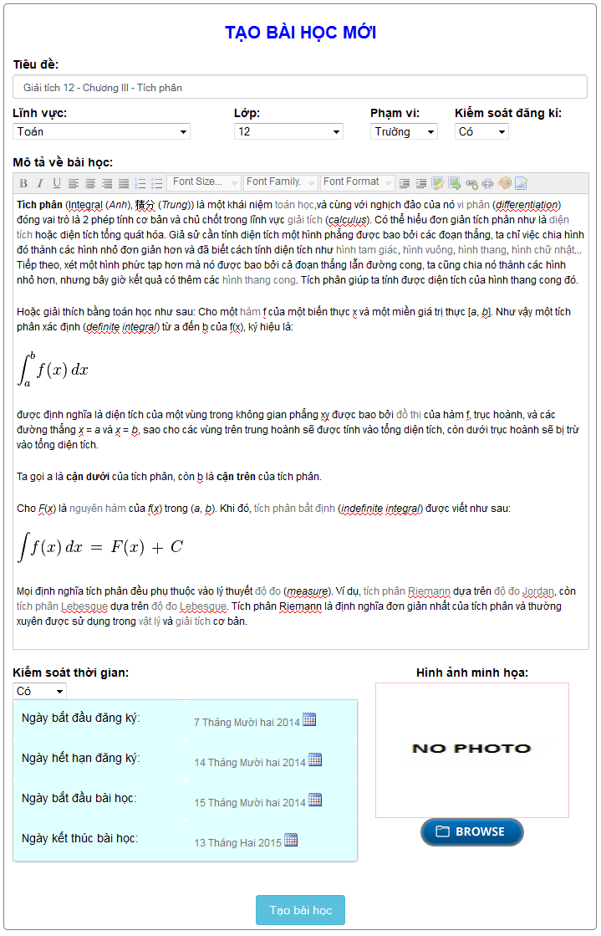

Khi khởi tạo một bài học, chủ đề dạy học mới, giáo viên cần khai báo các thông tin sau:

* Tiêu đề: khái quát chủ đề dạy học (VD: *Giải tích 12 - Chương III - Tích phân*).
* Lĩnh vực: lựa chọn môn học (VD: *Toán*).
* Lớp: lựa chọn bài học dành cho học sinh khối lớp nào (VD: *12*).
* Phạm vi: lựa chọn phạm vi công bố của bài học (**Lưu ý**: *hiện tại hệ thống mặc định phạm vi là “****Trường****” cho dù chọn bất cứ mục nào*).
* Kiểm soát đăng ký: trạng thái kiểm duyệt đăng ký bài học dành cho học sinh

+ Nếu chọn “**Không**”: bất cứ học sinh nào cũng có thể tham gia đăng ký và học chủ đề đó.

+ Nếu chọn “**Có**”: học sinh có thể tham gia đăng ký nhưng không được phép nhìn thấy tài liệu trong bài học hay trao đổi, nộp bài trong chủ đề cho tới khi giáo viên đồng ý cho tham gia vào bài học. VD: một chủ đề dạy học về giáo dục giới tính chỉ dành cho học sinh nữ, giáo viên nên chọn trạng thái kiểm soát là “Có” để tránh trường hợp học sinh nam có thể tham gia.

* Mô tả về bài học: là những mô tả ngắn gọn về mục đích, yêu cầu của bài học để cho học sinh đọc trước và trong khi bài học diễn ra. (*Giáo viên có thể soạn thảo ra một văn bản bằng phần mềm Microsoft Word rồi sau đó sử dụng thao tác sao chép lại vào mục này để có thể giữ nguyên định dạng văn bản*).
* Kiểm soát thời gian: kiểm soát về thời gian đăng ký và thời gian diễn ra khóa học.

+ Nếu chọn “**Không**”: bài học sẽ diễn ra từ khi khởi tạo đến mãi mãi.

+ Nếu chọn “Có”: bài học sẽ diễn ra trong khoảng thời gian mà giáo viên lựa chọn, kết thúc thời gian học, hệ thống sẽ tự động đóng lại. VD: *giáo viên khởi tạo một chủ đề kiểm tra cho học sinh trong vòng 1 tuần thì nên lựa chọn mục này để kiểm soát học sinh nộp bài đúng thời gian quy định*.

* Hình ảnh minh họa: hình ảnh minh họa cho bài học sinh động và bắt mắt hơn trên hệ thống.

Sau khi khai báo các thông tin trên, ấn vào nút “**Tạo bài học**” để khởi tạo một chủ đề dạy học mới.

Trong không gian một chủ đề dạy học, giáo viên có thể thực hiện các thao tác sau:

* Upload thêm tài liệu tham khảo, giúp học sinh thuận lợi hơn trong việc tiến hành các hoạt động cá nhân hoặc hoạt động nhóm.

+ Chọn nút “**Thêm tài liệu**”.

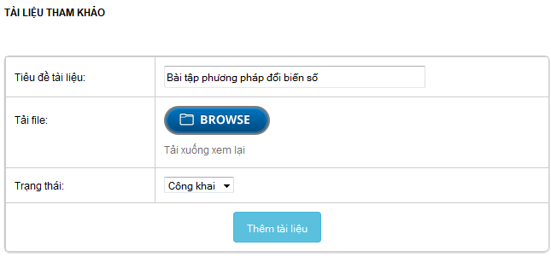

+ Tiêu đề tài liệu: đặt tên cho tài liệu (VD: *Bài tập phương pháp đổi biến số*)

+ Tải file tài liệu: hỗ trợ các file định dạng doc, docx, ppt, pptx, pdf, rar.

+ Trạng thái tài liệu:

Chọn “**Ẩn**”: chỉ giáo viên nhìn thấy, học sinh không nhìn thấy.

Chọn “**Công khai**”: tất cả học sinh tham gia đều nhìn thấy.

+ Ấn nút “**Thêm tài liệu**”.

Sau khi upload, các tài liệu tham khảo sẽ hiện lên

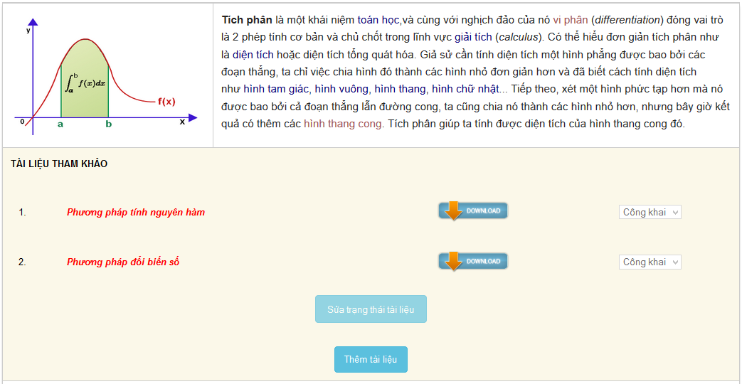

Giáo viên có thể sửa trạng thái tài liệu từ Ẩn sang Công khai và ngược lại.

VD: *Một chủ đề dạy học trong 5 tuần, với 5 bài giảng, giáo viên có thể Upload cả 5 bài giảng lên hệ thống với trạng thái Ẩn. Tuần học đầu tiên, sửa trạng thái tài liệu số 1 thành Công khai, tuần tiếp theo, đặt tiếp tài liệu số 2 thành Công khai ... cho tới khi kết thúc chủ đề.*

* Theo dõi quá trình đăng kí học và xác nhận đăng kí cho học sinh:

Sau khi giáo viên tạo ra bài học mới, những học sinh thuộc phạm vi cho phép sẽ có quyền đăng kí theo học. Tùy vào bài học/chủ đề, giáo viên có thể yêu cầu học sinh làm việc cá nhân hoặc theo nhóm.

Đối với từng bài học, giáo viên có thể theo dõi quá trình đăng kí học của học sinh, của từng nhóm học sinh trong mục “**Nhóm HS – sản phẩm**”.

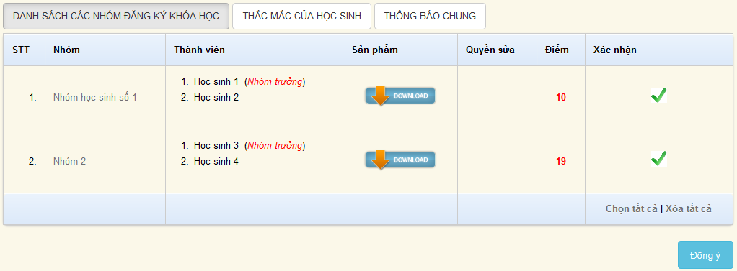

Trong mục này, giáo viên có công cụ để cho phép, hoặc không cho phép học sinh/nhóm học sinh nào đó tham gia bài học/chủ đề.

Khi giáo viên xác nhận đủ điều kiện tham gia, các học sinh/nhóm học sinh mới có quyền truy cập đến các dữ liệu khác của khóa học/chủ đề.

* Điều khiển quá trình học tập: Ra thông báo chung: Giáo viên có thể thông báo cho cả lớp các hoạt động, gơi ý hoặc chỉ dẫn,… trong mục “**Hoạt động – Thông báo**”; Trả lời thắc mắc, để định hướng thảo luận, hỗ trợ, gợi ý học sinh: Khi học sinh đặt câu hỏi, giáo viên có thể trao đổi trực tiếp trên hệ thống trong mục “**Trao đổi với HS**”.
* Quản lí nhóm và sản phẩm nhóm: Trong hình trên, giáo viên có thể nhìn thấy sản phẩm mà học sinh/nhóm học sinh đã upload lên. Giáo viên có thể dowload xuống để đọc và cho điểm.
* Chấm điểm cho sản phẩm: Sau khi đọc xong và cho điểm, giáo viên có công cụ để nhập điểm vào hệ thống để thông báo cho học sinh/nhóm học sinh.

**MỘT SỐ LƯU Ý KHI ĐĂNG BÀI TRÊN TRANG**

**TRƯỜNG HỌC KẾT NỐI**

**Quý thầy cô khi đăng bài cần chú ý:**

* Không đăng giáo án, quý thầy cô nào đang đăng bài có cấu trúc giống giáo án vui lòng sửa lại.
* Khi đăng bài quý thầy cô mô tả:
* Mục đích
* Mục tiêu
* Hình thức
* Yêu cầu
* **Trường hợp 1:**Nếu đăng câu hỏi ôn tập thì phía trên phần câu hỏi cũng phải mô tả: mục đích, mục tiêu, hình thức, yêu cầu.
* **Trường hợp 2:**Nếu đăng bài yêu cầu HS tìm hiểu một số kiến thức mới phục vụ bài dạy sau này, cần có thêm câu hỏi ngoài.
* Phần yêu cầu trong bài học của quý thầy cô phải thể hiện giao việc cho HS về tìm hiểu và sẽ nộp lại sản phẩm.
* Phần thời gian: ví dụ
* Ngày bắt đầu đăng ký: 01/12/2015
* Ngày hết hạn đăng ký: 30/12/2015
* Ngày bắt đầu khóa học: 01/12/2015 (giống ngày bắt đầu đăng ký)
* Ngày kết thúc khóa học: 31/12/2015
* Bài phải có hình ảnh minh họa cho bài.

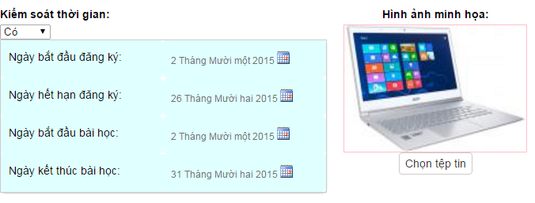

* Sau khi đăng bài quý thầy cô yêu cầu HS vào **đăng ký tham gia khóa học** và **nộp sản phẩm** cho quý thầy cô.
* **Hướng dẫn HS nộp sản phẩm:**
* HS đăng nhập bằng tài khoản của mình
* Nháy chọn bài học mà mình muốn tham gia
* Nháy nút **Sản phẩm – Kết quả**
* Nháy nút **chọn tập tin**và chọn sản phẩm
* **Hướng dẫn chấm điểm:**
* Vào bài học đã đăng.
* Nháy chọn **Nhóm HS – Sản phẩm**
* Nháy nút  để tải bài HS về chấm điểm
* Tại nút : nháy chọn điểm và nháy vào nút chấm điểm. Sau khi kích hoạt điểm sẽ có dạng . (nếu sau khi chấm mà điểm vẫn quay về số 0, thực hiện chọn điểm lại và nháy vào nút chấm điểm)
* **Hướng dẫn GVCN cấp lại mật khẩu cho HS lớp chủ nhiệm:**
* Đăng nhập tài khoản
* Nháy nút 
* Nháy nút 
* Nháy vào mã số học sinh cần cấp lại mật khẩu 
* Cho HS ghi lại mật khẩu và nháy nút **Đổi mật khẩu**